|  |  |  |
| --- | --- | --- |
|  | **ПРОФСОЮЗНЫЙ КОМИТЕТ**  **ОАО «ММК-МЕТИЗ» ГМПР** |  |
| ***ПРОФСОЮЗНЫЕ***  ***ВЕСТИ***  **№ 17 (177)сентябрь 2018г.** |

***ЕСЛИ ВМЕСТЕ - МЫ СИЛА! ЕСЛИ ВСЕ - ЗАОДНО!***

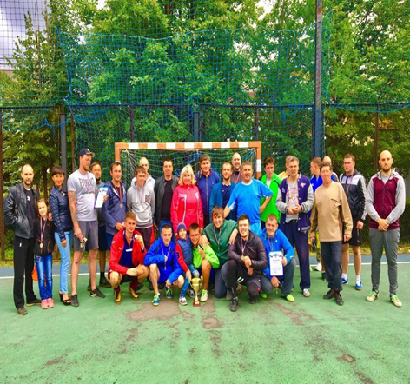25 августа 2018г. состоялся турнир по мини-футболу на кубок профсоюзной организации ОАО «ММК-МЕТИЗ», организованный профсоюзным комитетом совместно с управлением персонала и социальных программ ОАО «ММК-МЕТИЗ». Он проводится уже второй год. И хотя футбол называется «мини», баталии на зеленом поле развернулись нешуточные. В течение дня за чемпионский титул боролись восемь команд – работники цехов и подразделений завода. Погонять мяч вышли и рабочие, и мастера, и начальники цехов. Игровой азарт заводчан и горячие эмоции болельщиков с лихвой компенсировали капризы погоды.

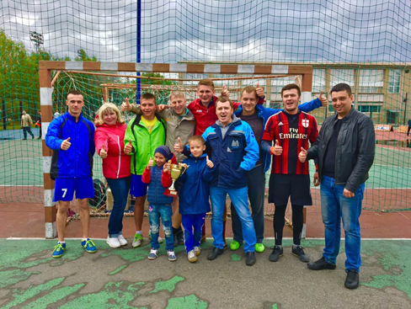В результате напряженной борьбы 3-е место завоевала команда инструментального цеха. 2-е место досталось объединенной команде отдела охраны труда и промышленной безопасности и калибровочного цеха. А чемпионами признаны футболисты калибровочно-прессового цеха. Все участники получили грамоты, медали и премии. Главной наградой стал врученный чемпионам переходящий кубок профкома. Трофей – с памятной гравировкой: на нем уже записаны победители прошлогоднего турнира – команда сталепроволочного цеха. Теперь в «чемпионскую» историю впишут новые имена. Турнир стал ярким событием для всего трудового коллектива.

По материалам Челябинской областной

организации ГМПР